NOME: DATA:

Exercício de Teorema de Stevin - Física 2ª série do EM

1) (Uncisal) Em um laboratório, as substâncias são identificadas no rótulo pelo nome e por algumas propriedades químicas. No intuito de descobrir qual a substância armazenada num frasco no qual o rótulo foi retirado, um estudante aplicado de física propôs um experimento. Foram colocados num sistema constituído por vasos comunicantes o líquido desconhecido e álcool. Como são líquidos imiscíveis, é possível estimar a densidade do líquido medindo a altura das colunas líquidas a partir da superfície de separação desses líquidos. Esses valores são mostrados na figura a seguir. Consultando a tabela com os valores das densidades de alguns líquidos, disponível nesse laboratório, é provável que o líquido desconhecido seja:
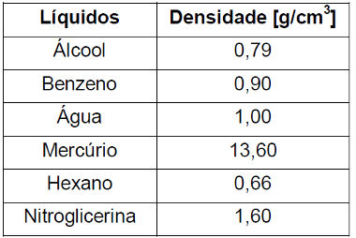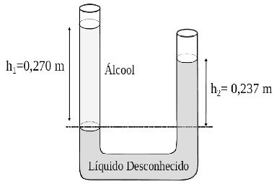
  - a) a nitroglicerina.
  - b) o hexano.
  - c) o mercúrio.
  - d) a água.
  - e) o benzeno.
2) (Unifesp) O sistema de vasos comunicantes da figura contém água em repouso e simula uma situação que costuma ocorrer em cavernas: o tubo A representa a abertura para o meio ambiente exterior e os tubos B e C representam ambientes fechados, onde o ar está aprisionado.
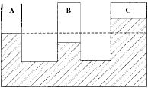
Sendo p_{A} a pressão atmosférica ambiente, p_{B} e p_{C} as pressões do ar confinado nos ambientes B e C, pode-se afirmar que é válida a relação:
  - a) pA = pB > pC.
  - b) pA > pB = pC.
  - c) pA > pB > pC.
  - d) pB > pA > pC.
  - e) pB > pC > pA.
3) Em um recipiente em formato de U foram colocadas determinadas quantidades de água e óleo. Após haver equilíbrio no sistema, as alturas das colunas de água e óleo a partir de um determinado referencial foram determinadas, sendo 100 mm para o óleo e 70 mm para a água. Sabendo que a densidade da água é 1000 kg/m³, determine a densidade do óleo em kg/m³.
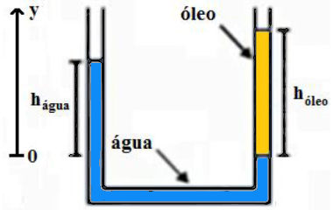
  - a) 500
  - b) 650
  - c) 600
  - d) 700
  - e) 800
4) As seguintes afirmações são feitas a respeito de dois líquidos de densidades diferentes colocados juntos em um tubo em formato de U.
I) A determinação da densidade ou altura das colunas de líquido é feita a partir da lei de Stevin.
II) A pressão atmosférica só fará diferença se pelo menos uma das extremidades do recipiente estiver fechada.
III) A menor coluna de líquido sempre será daquele que possui menor densidade.
IV) A pressão para pontos de mesma altura será a mesma.

Marque a alternativa correta.
  - a) As afirmações I, III e IV são verdadeiras.
  - b) As afirmações II e III são falsas.
  - c) Todas as afirmações são verdadeiras.
  - d) Somente I é verdadeira.
  - e) As afirmações I, II e IV são verdadeiras.
5) (UERJ-RJ) Algumas cafeteiras industriais possuem um tubo de vidro transparente para facilitar a verificação da quantidade de café no reservatório, como mostra a figura. Observe que os pontos A e B correspondem a aberturas na máquina.
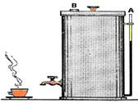
(Adaptado de MÁXIMO, Antônio & ALVARENGA, Beatriz. Curso de Física. São Paulo: Harbra, 1992.)
Admita que a área da seção reta horizontal do reservatório seja 20 vezes maior do que a do tubo de vidro.
Quando a altura alcançada pelo café no tubo é x, a altura do café no interior do reservatório corresponde a:
  - a) x
  - b) x/2
  - c) x/10
  - d) x/20
  - e) x/25

GABARITO
Questão 1 | Questão 2 | Questão 3 | Questão 4 | Questão 5
E | D | D | E | A

